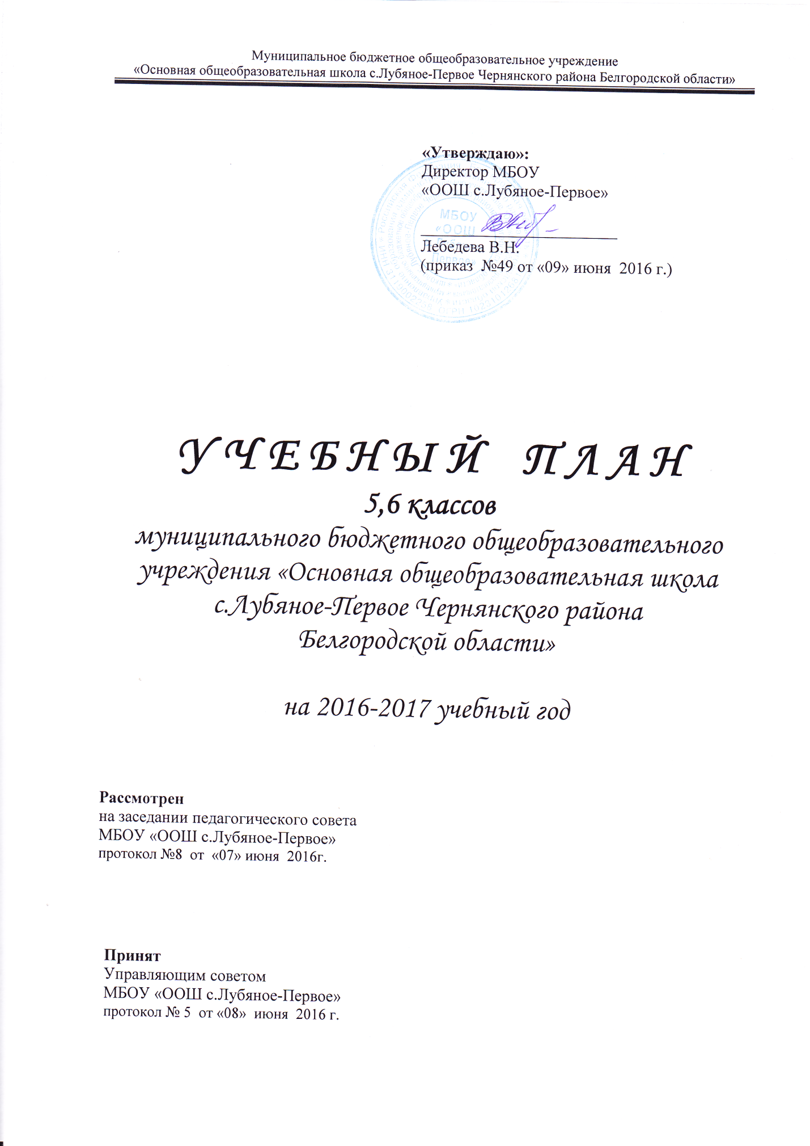
.

Пояснительная записка

Учебный план для 5-6 классов муниципального бюджетного общеобразовательного учреждения «Основная общеобразовательная школа с.Лубяное-Первое Чернянского района Белгородской области» на 2016 - 2017 учебный год разработан в соответствии со следующими нормативными документами:
- Конституция Российской Федерации (ст.43).
- Закон Российской Федерации от 29.12.2012 № 273 - ФЗ «Об образовании в Российской Федерации».
- Порядок организации и осуществления образовательной деятельности по основным общеобразовательным программам – образовательным программам начального общего, основного общего и среднего общего образования, утвержденный приказом Министерства образования и науки Российской Федерации от 30.08.2013 г. № 1015 «Об утверждении Порядка организации и осуществления образовательной деятельности по основным общеобразовательным программам – образовательным программам начального общего, основного общего и среднего общего образования» (зарегистрирован в Минюсте Российской Федерации 01.10.2013 г. регистрационный № 30067).
- Приказ Министерства образования и науки Российской Федерации от 13.12.2013 г. № 1342 "О внесении изменений в Порядок организации и осуществления образовательной деятельности по основным общеобразовательным программам - образовательным программам начального общего, основного общего и среднего общего образования, утвержденный приказом Министерства образования и науки РФ от 30.08.2013 г. № 1015.
- Приказ Министерства образования и науки Российской Федерации от 28.05.2014. № 598 "О внесении изменений в Порядок организации и осуществления образовательной деятельности по основным общеобразовательным программам - образовательным программам начального общего, основного общего и среднего общего образования, утвержденный приказом Министерства образования и науки РФ от 30.08.2013 г. № 1015.
- Приказ Министерства образования и науки Российской Федерации от 17.07.2015 г. № 734 "О внесении изменений в Порядок организации и осуществления образовательной деятельности по основным общеобразовательным программам - образовательным программам начального общего, основного общего и среднего общего образования, утвержденный приказом Министерства образования и науки РФ от 30.08.2013 г. № 1015.
- Санитарно-эпидемиологические правила и нормативы СанПиН 2.4.2.2821-10 «Санитарно-эпидемиологические требования к условиям и организации обучения в общеобразовательных учреждениях» (зарегистрированы в Минюсте Российской Федерации 03.03.2011г. регистрационный номер 19993) с изменениями и дополнениями от 29 июня 2011 г., 25 декабря 2013 г., 24 ноября 2015 г.
- Приказ Министерства образования и науки Российской Федерации от 17.12.2010 г. № 1897 «Об утверждении федерального государственного образовательного стандарта основного общего образования» (зарегистрирован в Минюсте Российской Федерации 01.02.2011 г. регистрационный № 19644).
- Федеральный государственный образовательный стандарт основного общего образования.
- Приказ Министерства образования и науки Российской Федерации от 29.12.2014 г. № 1644 «О внесении изменений в приказ Министерства образования и науки Российской Федерации от 17 декабря 2010 г. № 1897 «Об утверждении федерального государственного образовательного стандарта основного общего образования» (зарегистрирован в Минюсте России 06.02.2015 г. № 35915).
- Приказ Министерства образования и науки Российской Федерации от 31.12.2015 г. № 1577 "О внесении изменений в федеральный государственный образовательный стандарт основного общего образования, утвержденный приказом Министерства образования и науки РФ от 17 декабря 2010 г. № 1897" (зарегистрирован в Минюсте России 02.02.2016 г. № 40937).
- Письмо Министерства образования и науки Российской Федерации от 25.05.2015 г. № 08-761 "Об изучении предметных областей "Основы религиозных культур и светской этики" и "Основы духовно-нравственной культуры народов России".
- Устав муниципального бюджетного общеобразовательного учреждения «Основная общеобразовательная школа с.Лубяное-Первое Чернянского района Белгородской области»
- Основная образовательная программа основного общего образования муниципального бюджетного общеобразовательного учреждения «Основная общеобразовательная школа с.Лубяное-Первое Чернянского района Белгородской области» (новая редакция), утвержденная приказом от 09 июня 2016 г. № 49.
- Положение о формах, периодичности, порядке текущего контроля успеваемости и промежуточной аттестации обучающихся муниципального бюджетного общеобразовательного учреждения «Основная общеобразовательная школа с.Лубяное-Первое Чернянского района Белгородской области»
- Положение о распределении часов части учебного плана, формируемой участниками образовательных отношений, компонента образовательного учреждения муниципального бюджетного общеобразовательного учреждения «Основная общеобразовательная школа с.Лубяное-Первое Чернянского района Белгородской области»
- Приказ от 06 мая 2016 г. №30 «Об утверждении списка учебников и учебных пособий на 2016-2017 учебный год».

Учебный план основного общего образования (далее - учебный план) обеспечивает введение в действие и реализацию требований федерального государственного образовательного стандарта основного общего образования, определяет общий объем нагрузки и максимальный объем аудиторной нагрузки обучающихся, состав и структуру обязательных предметных областей по классам (годам обучения).
Учебный план обеспечивает преподавание и изучение государственного языка Российской Федерации, а также устанавливает количество занятий, отводимых на его изучение, по классам (годам) обучения.
В процессе становления учебного плана учитывались цели и задачи образовательной деятельности МБОУ "ООШ с.Лубяное-Первое", отражающие основные направления развития системы образования, потребности рынка труда, материальные и кадровые возможности по достижению требований, заложенных в федеральном государственном образовательном стандарте основного общего образования.
Учебный план для 5 - 6 классов включает обязательную часть и часть, формируемую участниками образовательных отношений.
Обязательная часть учебного плана определяет состав обязательных для изучения учебных предметов и время, отводимое на их изучение по классам (годам) обучения.
В учебный план входят следующие обязательные предметные области: «Русский язык и литература», «Иностранные языки», «Математика и информатика», «Общественно - научные предметы», "Естественно - научные предметы", «Искусство», «Технология», «Физическая культура и основы безопасности жизнедеятельности», "Основы духовно-нравственной культуры народов России", каждая из которых направлена на решение основных задач реализации содержания учебных предметов, входящих в их состав.
Предметная область «Русский язык и литература» представлена учебными предметами «Русский язык» (5 ч в неделю в 5 классе, 6 ч в неделю в 6 классе), «Литература» (3 ч в неделю в 5-6 классах).
В предметную область «Иностранные языки» входит учебный предмет «Иностранный язык (английский)», на изучение которого отводится по 3 ч в неделю в каждом классе.
Предметная область «Математика и информатика» представлена учебным предметом «Математика», который изучается в объеме 5 ч в неделю в 5-6 классах.
Предметная область «Общественно - научные предметы» представлена учебными предметами: «Всеобщая история», которая изучается в 5 классе 2 часа в неделю, «История России» и «Всеобщая история» в 6 классе 2 часа в неделю, «Обществознание» (1 ч в неделю в 6 классе) и "География" (1 ч в неделю в каждом классе).
В предметной области "Естественно - научные предметы" в 5-6 классах изучается учебный предмет "Биология" (1 ч в неделю в каждом классе).
Предметная область «Искусство» включает учебные предметы «Изобразительное искусство» и «Музыка» (по 1 ч в неделю в каждом классе).
Предметная область «Технология» в 5-6 классах представлена учебным предметом «Технология» (2 ч в неделю).
Предметная область "Основы духовно-нравственной культуры народов России" представлена учебным предметом "Основы духовно-нравственной культуры народов России" и изучается в 5 классе в объеме 1 ч в неделю.
Учебный предмет «Физическая культура» входит в предметную область «Физическая культура и основы безопасности жизнедеятельности», изучается в объеме 3 ч в неделю (2 ч - обязательная часть учебного плана, 1 ч - часть учебного плана, формируемая участниками образовательных отношений).
С целью реализации содержания образования предметной области "Общественно-научные предметы", достижения планируемых результатов освоения обучающимися основной образовательной программы основного общего образования, в части учебного плана, формируемой участниками образовательных отношений, в 5 классе изучается учебный предмет "Обществознание" по программе авторов Боголюбова Л.Н., Городецкой Н.И., Ивановой Л.Ф., Лазебникова А.Ю., Матвеева А.И.
В рамках части учебного плана, формируемой участниками образовательных отношений, в 6 классе в объеме 1 ч в неделю изучается учебный предмет «Основы безопасности жизнедеятельности», входящий в предметную область «Физическая культура и основы безопасности жизнедеятельности».
Таким образом, при формировании части, формируемой участниками образовательных отношений, учитывалось право выбора обучающимися и их родителями (законными представителями), предметов, обеспечивающих различные интересы и потребности, которые были выявлены на основе диагностики, с учетом специфики общеобразовательного учреждения.
Цель изучения предмета – формирование у обучающихся основных понятий об опасных и чрезвычайных ситуациях в повседневной жизни, об их последствиях для здоровья и жизни человека, выработка у них сознательного и ответственного отношения к личной безопасности, безопасности окружающих.
По всем учебным предметам обучение осуществляется по учебникам, включенным в федеральный перечень учебников, рекомендуемых к использованию при реализации имеющих государственную аккредитацию образовательных программ начального общего, основного общего и среднего общего образования.

Годовая промежуточная аттестация обучающихся 5-6 классов проводится с аттестационными испытаниями в форме письменных экзаменов по учебным предметам "Русский язык" и "Математика".

№  п/п | Годовая промежуточная аттестация
 | Класс | Предмет | Форма
1. | 5 класс | Русский язык | Контрольный диктант с 2 грамматическими заданиями (письменно)
 |  | Математика | Контрольная работа (5 заданий)  (письменно)
2. | 6 класс | Русский язык | Контрольный диктант  с 2 грамматическими заданиями  (письменно)
 |  | Математика | Контрольная работа  (5 заданий) (письменно)

Сетка часов учебного плана 5-6 классов
Предметные области | Учебные предметы | Количество часов |  |  | Всего
 |  | 5 класс |  | 6 класс
Обязательная часть
Русский язык и литература | Русский язык | 5 |  | 6 | 11
 | Литература | 3 |  | 3 | 6
Иностранные языки | Иностранный язык  (английский) | 3 |  | 3 | 6
Математика и информатика | Математика | 5 |  | 5 | 10
Общественно-научные предметы | История России |  |  | 2 | 4
 | Всеобщая история | 2
 | Обществознание |  |  | 1 | 1
 | География | 1 |  | 1 | 2
Естественно - научные предметы | Биология | 1 |  | 1 | 2
Искусство | Музыка | 1 |  | 1 | 2
 | Изобразительное искусство | 1 |  | 1 | 2
Технология | Технология | 2 |  | 2 | 4
Физическая культура и основы безопасности жизнедеятельности | Физическая культура | 2 |  | 2 | 4
Основы духовно-нравственной культуры народов России | Основы духовно-нравственной культуры народов России. | 1 |  |  | 1
Итого |  | 27 |  | 28 | 55
Часть, формируемая участниками образовательных отношений
Общественно-научные предметы | Обществознание | 1 |  |  | 1
Физическая культура и основы безопасности жизнедеятельности | Физическая культура | 1 | 1 |  | 2
 | Основы безопасности жизнедеятельности |  | 1 |  | 1
Итого |  | 29 | 30 |  | 59
Максимально допустимая аудиторная недельная нагрузка (в академических часах) при 5 – дневной неделе (п.19 №3 изменений в СанПиН 2.4.2.2821-10) |  | 29 | 30 |  | 59
Максимально допустимая годовая нагрузка |  | 986 | 1020 |  | 2006

Сетка часов учебного плана 5-6 классов
Предметные области | Учебные предметы | Количество часов |  |  | Всего
 |  | 5 класс |  | 6 класс
Обязательная часть
Русский язык и литература | Русский язык | 5 |  | 6 | 11
 | Литература | 3 |  | 3 | 6
Иностранные языки | Иностранный язык  (английский) | 3 |  | 3 | 6
Математика и информатика | Математика | 5 |  | 5 | 10
Общественно-научные предметы | История | 2 |  | 2 | 4
 | Обществознание |  |  | 1 | 1
 | География | 1 |  | 1 | 2
Естественно - научные предметы | Биология | 1 |  | 1 | 2
Искусство | Музыка | 1 |  | 1 | 2
 | Изобразительное искусство | 1 |  | 1 | 2
Технология | Технология | 2 |  | 2 | 4
Физическая культура и основы безопасности жизнедеятельности | Физическая культура | 2 |  | 2 | 4
Основы духовно-нравственной культуры народов России | Основы духовно-нравственной культуры народов России. | 1 |  |  | 1
Итого |  | 27 |  | 28 | 55
Часть, формируемая участниками образовательных отношений
Общественно-научные предметы | Обществознание | 1 |  |  | 1
Физическая культура и основы безопасности жизнедеятельности | Физическая культура | 1 | 1 |  | 2
 | Основы безопасности жизнедеятельности |  | 1 |  | 1
Итого |  | 29 | 30 |  | 59
Максимально допустимая аудиторная недельная нагрузка (в академических часах) при 5 – дневной неделе (п.19 №3 изменений в СанПиН 2.4.2.2821-10) |  | 29 | 30 |  | 59
Максимально допустимая годовая нагрузка |  | 986 | 1020 |  | 2006

УЧЕБНО-МЕТОДИЧЕСКОЕ СОПРОВОЖДЕНИЕ УЧЕБНОГО ПЛАНА
муниципального бюджетного общеобразовательного учреждения
«Основная общеобразовательная школа с.Лубяное-Первое
Чернянского района Белгородской области
в 2016-2017 учебном году

ОСНОВНОЕ ОБЩЕЕ ОБРАЗОВАНИЕ
5-6 классы

№ п/п | Учебные предметы | класс | Программа |  |  | Учебники |  |  | Обеспеченность  обучающихся в %
 |  |  | Вид | Автор | Год  издания | Автор | Название | Год  издания
1. | Русский язык | 5 | Государственная  авторская | М.Т. Баранов, Т.А. Ладыженская, Н.М. Шанский, Л.А. Тростенцова, А.Д. Дейкина | 2011 | Ладыженская Т.А, Баранов М.Т., Тростенцова Л.А. и др. | Русский язык | 2012 | 100 %
 |  | 6 | Государственная  авторская | М.Т. Баранов, Т.А. Ладыженская, Н.М. Шанский, Л.А. Тростенцова, А.Д. Дейкина | 2011 | Ладыженская Т.А, Баранов М.Т., Тростенцова Л.А. и др. | Русский язык | 2015 | 100 %
2. | Литература | 5 | Государственная авторская | Г.С. Меркин | 2014 | Меркин Г.С. | Литература | 2014 | 100 %
 |  | 6 | Государственная авторская | Г.С. Меркин | 2014 | Меркин Г.С. | Литература | 2014 | 100 %
3. | Иностранный язык (английский) | 5 | Государственная авторская | Вербицкая М.В., Б. Эббс, Э. Уорелл, Э. Уорд | 2014 | Вербицкая М.В., Б. Эббс, Э. Уорелл, Э. Уорд.  Под ред. проф. Вербицкой М.В. | Английский язык | 2015 | 100 %
 |  | 6 | Государственная авторская | Вербицкая М.В., Б. Эббс, Э. Уорелл, Э. Уорд | 2014 | Вербицкая М.В., Б. Эббс, Э. Уорелл, Э. Уорд.  Под ред. проф. Вербицкой М.В. | Английский язык | 2015 | 100 %
4. | Математика | 5 | Государственная  авторская | Виленкин Н.Я., Жохов В.И. | 2012 | Виленкин Н.Я., Жохов В.И., Чесноков А.С., Шварцбурд С.И. | Математика | 2015 | 100 %
 |  | 6 | Государственная  авторская | Виленкин Н.Я., Жохов В.И. | 2012 | Виленкин Н.Я., Жохов В.И., Чесноков А.С., Шварцбурд С.И. | Математика | 2015 | 100 %
5. | История | 5 | Государственная авторская | Вигасин А.А., Годер Г.И., Свенцицкая И.С. | 2014 | Вигасин А.А., Годер Г.И., Свенцицкая И.С. | Всеобщая история. История Древнего мира | 2014 | 100 %
 |  | 6 | Государственная авторская | Данилов А.А., Журавлева О.Н., Барыкина И.Е.  Шевченко Н.И. | 2016  2014 | Арсентьев Н.М., Данилов А.А., Стефанович П.С. и др./Под ред. Торкунова А.В.  Агибалова Е.В.,  Донской Г.М. | История России  История Средних веков | 2014  2016  2014  2015 | 100 %  100 %
6. | География | 5 | Государственная авторская | Домогацких Е.М.,  Введенский Э.Л.,  Плешаков А.А. | 2014 | Домогацких Е.М.,  Введенский Э.Л.,  Плешаков А.А. | География  Введение в географию. | 2015 | 100 %
 |  | 6 | Государственная авторская | Домогацких Е.М.,  Введенский Э.Л.,  Плешаков А.А. | 2014 | Домогацких Е.М.,  Алексеевский Н.И. | География | 2015 | 100 %
7. | Биология | 5 | Государственная авторская | Пономарёва И.Н. | 2014 | Пономарёва И.Н., Николаев И.В., Корнилова О.А. | Биология | 2015 | 100 %
 |  | 6 | Государственная авторская | Пономарёва И.Н. | 2014 | Пономарёва И.Н., Корнилова О.А., Кучменко В.С. | Биология | 2012 | 100 %
8. | Музыка | 5 | Государственная авторская | Г.П. Сергеева,  Е.Д. Критская | 2014 | Сергеева Г.П.,  Критская Е.Д. | Музыка | 2014 | 100 %
 |  | 6 | Государственная авторская | Г.П. Сергеева,  Е.Д. Критская | 2014 | Сергеева Г.П.,  Критская Е.Д. | Музыка | 2014 | 100 %
9. | Изобразительное искусство | 5 | Государственная авторская | Неменский Б.М.,  Н.А. Горяева,  Л.А. Неменская,  А.С. Питерских и др. | 2015 | Горяева Н.А, Островская О.В. / под ред. Неменского Б.М. | Изобразительное искусство | 2015 | 100 %
 |  | 6 | Государственная авторская | Неменский Б.М.,  Н.А. Горяева,  Л.А. Неменская,  А.С. Питерских и др. | 2015 | Неменская Л.А./Под ред. Неменского Б.М. | Изобразительное искусство | 2015 | 100 %
10. | Технология | 5 | Государственная авторская | Н.В. Синица, П.С. Самородский | 2014 | Синица Н.В., Самородский П.С., Симоненко В.Д., Яковенко О.В. | Технология | 2014 | 100 %
 |  | 6 | Государственная авторская | Н.В. Синица, П.С. Самородский | 2014 | Синица Н.В., Самородский П.С., Симоненко В.Д., Яковенко О.В. | Технология | 2014 | 100 %
11. | Физическая культура | 5 | Государственная авторская | Лях В.И., Зданевич А.А. | 2014 | Виленский М.Я., Туревский И.М., Торочкова Т.Ю. | Физическая культура | 2013 | 100 %
 |  | 6 | Государственная авторская | Лях В.И., Зданевич А.А. | 2014 | Виленский М.Я., Туревский И.М., Торочкова Т.Ю. | Физическая культура | 2013 | 100 %
12. | Обществознание | 5 | Государственная авторская | Боголюбов Л.Н., Городецкая Н.И., Иванова Л.Ф., Лазебникова А.Ю.,  Матвеев А.И. | 2014 | Боголюбов Л.Н., Виноградова Н.Ф., Городецкая Н.И. и др. / Под ред. Боголюбова Л.Н., Ивановой Л.Ф. | Обществознание | 2014  2015 | 100 %
 |  | 6 | Государственная авторская | Боголюбов Л.Н., Городецкая Н.И., Иванова Л.Ф., Лазебникова А.Ю.,  Матвеев А.И. | 2014 | Виноградова Н.Ф., Городецкая Н.И., Иванова Л.Ф. и др./Под ред. Боголюбова Л.Н., Ивановой Л.Ф. | Обществознание | 2015 | 100 %
13. | Основы духовно-нравственной культуры народов России | 5 | Государственная авторская | Н.Ф.Виноградова | 2012 | Н.Ф.Виноградова, В.И.Власенко, А.В.Полякова | Основы духовно-нравственной культуры народов России | 2012 | 100%
14. | Основы безопасности жизнедеятель-  ности | 6 | Государственная авторская | Смирнов А.Т., Хренников Б.О. | 2012 | Смирнов А.Т. Хренников Б.О. под ред. Смирнова А.Т. | Основы безопасности жизнедеятельности | 2013  2016 | 100 %

